1. **功能頁面背景資料**

|  |  |  |  |
| --- | --- | --- | --- |
| 功能頁面名稱 | | 投標管理模組-決標紀錄 | |
| 頁面檔名 | | BidRecord.aspx | |
| 隸屬模組 | | 投標管理模組 | |
| ­使用權限 | | 【標案增修】 | |
| 使用者操作流程 | | | |
| User | | | System |
| 1 |  | |  |
| 2 |  | |  |
| 3 |  | |  |
| 4 |  | |  |
| 5 |  | |  |

1. **共用Session及Utility類別列表**
   1. **既有共用Session**

|  |  |  |
| --- | --- | --- |
| Session名稱 | 用途說明 | 產生頁面 |
| UserName | 使用者ID | login.aspx |
| Name | 使用者暱稱or名稱 | login.aspx |
| CompanyName | 公司名稱 | login.aspx |
| DatabaseName | 資料庫名稱 | login.aspx |
| ProjectCode | 專案代碼 | Site1.Master |

* 1. **新增共用Session**

|  |  |  |
| --- | --- | --- |
| Session名稱 | 用途說明 | 產生頁面 |
| BID | **標案編號** | **BidRecord.aspx** |

* 1. **Utility類別**

|  |  |  |
| --- | --- | --- |
| 類別名稱 | 用途說明 | 備註 |
| DBconnection | 資料庫連線資訊 |  |
| Unitlist | 常用單位列表 |  |
| array_process | 操作陣列的相關函式 | 將陣列轉換為用逗點隔開的字串 |
| str_process | 操作字串的相關函式 | 將用逗點隔開的字串轉換為陣列 |

1. **使用者介面(UI)及元件/控件說明**
   1. **MasterPage**

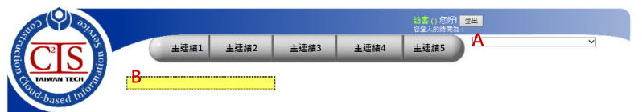

|  |  |  |  |  |  |  |  |
| --- | --- | --- | --- | --- | --- | --- | --- |
| **Site1.Master** | | | | | | | |
| **編號** | **控件名稱(ID)** | **控件類型** | **資料輸入格式** | **長度** | **唯讀** | **顯示** | **說明** |
| A | DDL_Project | Dropdownlist | - | - | - | N | 1.於MasterPage設定其值  2.本模組不予顯示(.Visable=False) |
| B | NowMode | Label | - | - | - | Y | 1.於Pageload指定其.text="投標管理模組-決標紀錄" |
| 備註：   * 若MasterPage有調整變更，後續再一併調整 | | | | | | | |

* 1. **PageLoad**

**1.將Session("BID")清空**

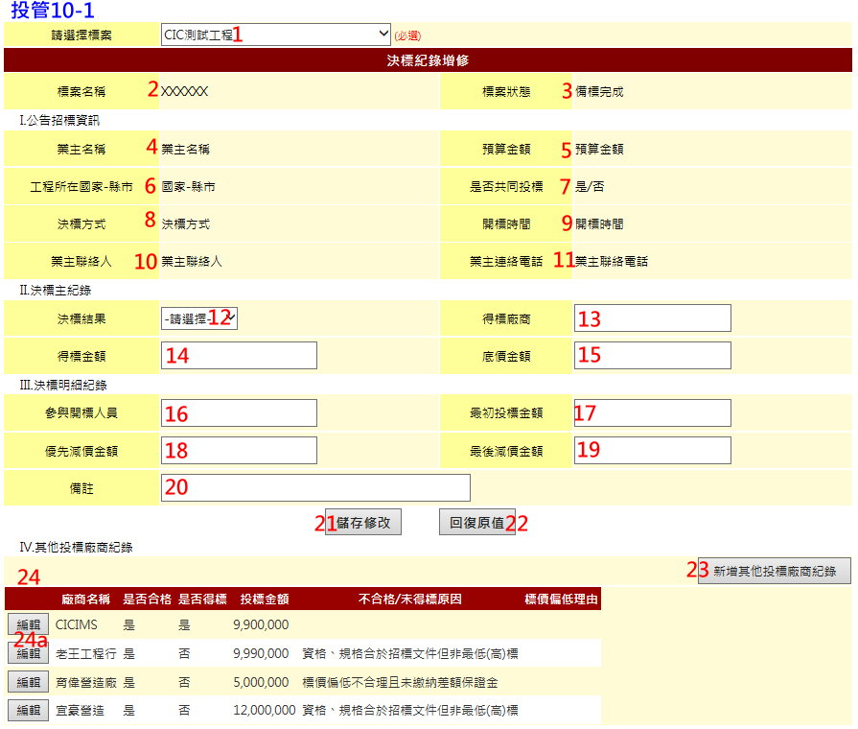

|  |  |  |  |  |  |
| --- | --- | --- | --- | --- | --- |
| **投管10-1** | | | | | |
| **編號** | **控件名稱(ID)** | **控件類型** | **唯讀** | **顯示** | **說明** |
| 1 | 選擇標案 | Dropdownlist | - | Y | 1.SqlDataSource: BidM0  2.Text:BidM0.BidName  3.Value:BidM0.BID  4.新增ItemText[Value]:-請選擇-[""]  5.When .SelectedIndexChanged執行資料庫讀取(Read)或建置(Create)，詳3.3 |
| 2 | 標案名稱 | Label | Y | Y | 1.僅顯示不允許修改 |
| 3 | 標案狀態 | Label | Y | Y | 1.僅顯示不允許修改 |
| 4 | 業主名稱 | Label | Y | Y | 1.僅顯示不允許修改 |
| 5 | 預算金額 | Label | Y | Y | 1.僅顯示不允許修改 |
| 6 | 國家-縣市 | Label | Y | Y | 1.僅顯示不允許修改 |
| 7 | 共同投標 | Label | Y | Y | 1.僅顯示不允許修改 |
| 8 | 決標方式 | Label | Y | Y | 1.僅顯示不允許修改 |
| 9 | 開標時間 | Label | Y | Y | 1.僅顯示不允許修改 |
| 10 | 業主聯絡人 | Label | Y | Y | 1.僅顯示不允許修改 |
| 11 | 業主聯絡電話 | Label | Y | Y | 1.僅顯示不允許修改 |
| 12 | 決標結果 | Dropdownlist | - | Y | ItemText:  -請選擇-  得標  未得標  流標  廢標  重新招標 |
| 13 | 得標廠商 | Textbox | N | Y | 1.不允許空值 |
| 14 | 得標金額 | Textbox | N | Y | 1.不允許空值 |
| 15 | 底價金額 | Textbox | N | Y | 1.可允許空值(儲存時需跟使用者重複確認) |
| 16 | 參與開標人員 | Textbox | N | Y | 1.可允許空值 |
| 17 | 最初投標金額 | Textbox | N | Y | 1.可允許空值 |
| 18 | 優先減價金額 | Textbox | N | Y | 1.可允許空值 |
| 19 | 最後減價金額 | Textbox | N | Y | 1.可允許空值 |
| 20 | 備註 | Textbox | N | Y | 1.可允許空值 |
| 21 | 儲存修改 | Button | - | Y | 執行資料庫更新(Update)，詳3.4 |
| 22 | 回復原值 | Button | - | Y | 執行資料庫讀取(Read)，動作等同3.3之資料庫Read |
| 23 | 新增其他投標廠商 | Button | - | Y | 1.Click連結至./BidFirmAdd.aspx詳3.5 |
| 24 | 其他投標廠商 | GridView | N | Y | 1.SqlDataSource-SelectCommand:  SELECT * FROM BidRecord_FirmList WHERE BID = Session("BID")  2.開啟選取功能(ButtonField),選取時連結至./BidFirmAdd.aspx(開新視窗),並將所選資料之UID帶過去,詳24h0 a  3.If CheckNY As 是否合格=1 Then 顯示"是" Else 顯示"否"  4.If GetNY As 是否得標=1 Then 顯示"是" Else 顯示"否" |
| 24a | 其他投標廠商-編輯 | Button | - | Y | 1.Click連結至./BidFirmAdd.aspx(開新視窗),並將所選資料之UID帶過去,詳3.7 |
| 原則：   * 資料庫選擇依Login時存取之Session("DatabaseName")決定，測試時使用CICIMS * 顯示數字或金額之欄位皆設定其顯示三位撇(DataFormatString="{0:#,##0}") | | | | | |

* 1. 選擇標案**.SelectedIndexChanged**

1.確認選擇標案.SelectValue不為空值

2. Session("BID")=選擇標案.SelectValue

3執行資料庫動作

|  |  |  |  |  |  |
| --- | --- | --- | --- | --- | --- |
| **資料庫Read** | | | | | |
| **目的地控件** | | **來源資料庫** | | **說明** | |
| **控件名稱(ID)** | **屬性** | **Table** | **欄位** |
| 標案名稱 | .Text | BidM0 | BidName | WHERE BID = Session("BID") | |
| 標案狀態 | .Text | Status |
| 業主名稱 | .Text | BidM2 | OwnerName |
| 預算金額 | .Text | BudgetAmount |
| 國家-縣市 | .Text | EngCountry&  EngLocation |  | 國家-縣市.Text=EngCountry & "-" & EngLocation |
| 共同投標 | .Text | JointBidNY | If JointBidNY =1 Then  共同投標.Text= "是"  ElseIf JointBidNY =0 Then  共同投標.Text= "否" |
| 決標方式 | .Text | AwardingType |  | |
| 開標時間 | .Text | OpenBidTime |
| 業主聯絡人 | .Text | OwnerContactPerson |
| 業主聯絡電話 | .Text | OwnerContactTel |
| 決標結果 | .SelectItem.Text | BidRecord | Result | WHERE BID = Session("BID")  註:若BidRecord中無BidRecord.BID= Session("BID")之資料列則不需執行這部分資料庫Read | |
| 得標廠商 | .Text | GetFirm |
| 得標金額 | .Text | AwardPrice |
| 底價金額 | .Text | UpsetPrice |
| 參與開標人員 | .Text | BidStaff |
| 最初投標金額 | .Text | BidPrice |
| 優先減價金額 | .Text | FirstDiscountPrice |
| 最後減價金額 | .Text | LastDiscountPrice |
| 備註 | .Text | Notes |

* 1. **儲存修改.Click**

1.若底價金額未填寫需跟使用者確認是否為業主未公告底價

2.執行資料庫動作

3.儲存成功後跳出Msgbox提示

|  |  |  |  |  |  |  |
| --- | --- | --- | --- | --- | --- | --- |
| **資料庫Update** | | | | | | |
| **目的地資料庫** | | | | **來源控件** | | **說明** |
| **Table** | **欄位** | **格式** | **長度** | **名稱** | **屬性** |
| BidRecord | GetFirm | nvarchar | 50 | 得標廠商 | .Text | WHERE BID = Session("BID") |
| UpsetPrice | decimal | 18,2 | 底價金額 | .Text |
| AwardPrice | decimal | 18,2 | 得標金額 | .Text |
| BidRatio | decimal | 5,4 | AwardPrice / UpsetPrice | |
| Result | nvarchar | 10 | 決標結果 | .SelectItem.Text |
| BidStaff | nvarchar | 50 | 參與開標人員 | .Text |
| BidPrice | decimal | 18,2 | 最初投標金額 | .Text |
| FirstDiscountPrice | decimal | 18,2 | 優先減價金額 | .Text |
| LastDiscountPrice | decimal | 18,2 | 最後減價金額 | .Text |
| Notes | nvarchar | MAX | 備註 | .Text |
| 備註：   * 若資料庫中無BID =Session("BID")之資料列則改用新增(Create) * 如無UpsetPrice(底價)則亦不需計算儲存BidRatio(標比) | | | | | | |

* 1. **新增其他投標廠商.Click**

1.連結至./BidFirmAdd.aspx(開新視窗)

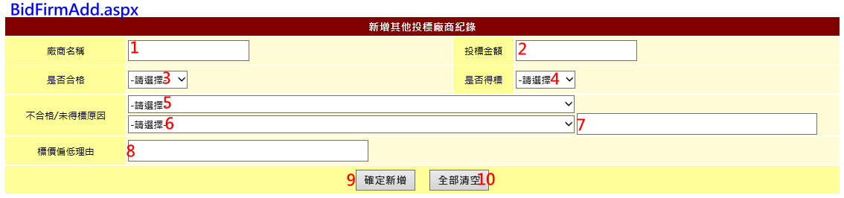

|  |  |  |  |  |  |
| --- | --- | --- | --- | --- | --- |
| **BidFirmAdd.aspx** | | | | | |
| **編號** | **控件名稱(ID)** | **控件類型** | **唯讀** | **顯示** | **說明** |
| 1 | 廠商名稱 | Textbox | N | Y | 1.必填欄位 |
| 2 | 投標金額 | Textbox | N | Y | 1.必填欄位 |
| 3 | 是否合格 | DropDownList | - | Y | 1.必選欄位  2.ItemText[Value]:  -請選擇-  是[1]  否[0]  3. If是否合格.SelectValue="1" Then  不合格原因.Visable=False  未得標原因.Visable=True  其他.Visable=False  是否得標.Enabled=False  ElseIf是否合格.SelectValue="0" Then  不合格原因.Visable=True  未得標原因.Visable=False  其他.Visable=False  是否得標.Enabled=False |
| 4 | 是否得標 | DropDownList | - | Y | 1.必選欄位  2.ItemText[Value]:  -請選擇-  是[1]  否[0]  3. If是否得標.SelectValue="1" Then  不合格原因.Visable=False  未得標原因.Visable= False  其他.Visable=False  ElseIf是否合格.SelectValue="0" Then  不合格原因.Visable=False  未得標原因.Visable=True  其他.Visable=False |
| 5 | 不合格原因 | DropDownList | - | N | 1.預設.Visable=False  2.ItemText[Value]:  -請選擇-  未依招標文件規定投標  押標金未繳或不符合規定  資格文件未附或不符合規定  規格文件未附或不符合規定  價格文件未附或不符合規定  投標文件為空白文件、無關文件或標封內空無一物  借用或冒用他人名義或證件，或以偽造、變造之文件投標  偽造、變造投標文件  政府採購法第50條第1項第5款：投標文件內容由同一人或同一廠商繕寫或備具者  政府採購法第50條第1項第5款：押標金由同一人或同一廠商繳納或申請退還者  政府採購法第50條第1項第5款：投標標封或通知機關信函號碼連號，顯係同一人或同一廠商所為者  政府採購法第50條第1項第5款：廠商地址、電話號碼、傳真機號碼、聯絡人或電子郵件網址相同者  屬採購法第103條第1項不得參加投標或作為決標對象之情形  違反採購法施行細則第33條之情形  屬採購法施行細則第38條第1項規定之情形  其他[Other]  3. If 不合格原因.SelectValue="Other" Then  其他.Visable=True  其他.Text=""  Else其他.Visable=False |
| 6 | 未得標原因 | Dro pDownList | - | N | 1.預設.Visable=False  2.ItemText[Value]:  -請選擇-  資格、規格合於招標文件但非最低(高)標  標價偏低不合理且未繳納差額保證金  其他[Other]  3. If 未得標原因.SelectValue="Other" Then  其他.Visable=True  其他.Text=""  Else其他.Visable=False |
| 7 | 其他 | Textbox | N | N | 1.預設.Visable=False |
| 8 | 標價偏低理由 | Textbox | N | Y | 1.可允許空值 |
| 9 | 確定新增 | Button | - | Y | 執行資料庫新增(Create)，詳3.6 |
| 10 | 全部清空 | Button | - | Y | When .Click 1~8回復預設值 |

* 1. **BidFirmAdd.aspx→確定新增.Click**

1. Check各欄位格式是否正確

1.1若其他.Visable=True但使用者未填值，則需與使用者重複確認

2.執行資料庫動作

3.儲存成功後跳出Msgbox提示

|  |  |  |  |  |  |  |
| --- | --- | --- | --- | --- | --- | --- |
| **資料庫Create** | | | | | | |
| **目的地資料庫** | | | | **來源控件** | | **說明** |
| **Table** | **欄位** | **格式** | **長度** | **名稱** | **屬性** |
| BidRecord_FirmList | BID | int | - | Session("BID") | |  |
| FirmName | nvarchar | 50 | 廠商名稱 | .Text |  |
| CheckNY | int | - | 是否合格 | .SelectValue |  |
| GetNY | int | - | 是否得標 | .SelectValue |  |
| BidPrice | decimal | 18,2 | 投標金額 | .Text |  |
| NoReason | nvarchar | 50 | 不合格原因/  未得標原因/  其他 | .SelectValue/  .SelectValue/  .Text | 判斷儲存時不合格原因及未得標原因何者.Visable=True即儲存該項之SelectValue，但若其他.Visable=True且有值則儲存.Text，倘其他.Visable=True但使用者未填值則儲存"其他" |
| LowReason | nvarchar | MAX | 標價偏低理由 | .Text |  |
| 備註：   * 可允許空白之欄位若無值則不需存入 * 若其他.Visable=True但使用者未填值，則需與使用者重複確認 | | | | | | |

* 1. **其他投標廠商→編輯.Click**

1.連結至./BidFirmEdit.aspx(開新視窗)

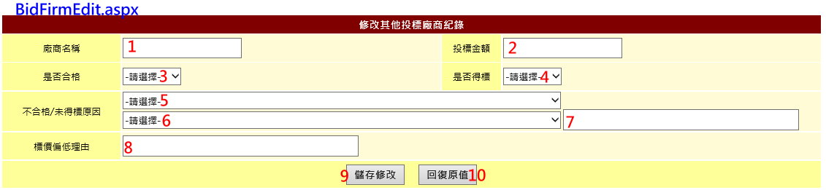

|  |  |  |  |  |  |
| --- | --- | --- | --- | --- | --- |
| **BidFirmAdd.aspx** | | | | | |
| **編號** | **控件名稱(ID)** | **控件類型** | **唯讀** | **顯示** | **說明** |
| 1 | 廠商名稱 | Textbox | N | Y | 1.必填欄位 |
| 2 | 投標金額 | Textbox | N | Y | 1.必填欄位 |
| 3 | 是否合格 | DropDownList | - | Y | 1.必選欄位  2.ItemText[Value]:  -請選擇-  是[1]  否[0]  3. If是否合格.SelectValue="1" Then  不合格原因.Visable=False  未得標原因.Visable=True  其他.Visable=False  是否得標.Enabled=False  ElseIf是否合格.SelectValue="0" Then  不合格原因.Visable=True  未得標原因.Visable=False  其他.Visable=False  是否得標.Enabled=False |
| 4 | 是否得標 | DropDownList | - | Y | 1.必選欄位  2.ItemText[Value]:  -請選擇-  是[1]  否[0]  3. If是否得標.SelectValue="1" Then  不合格原因.Visable=False  未得標原因.Visable= False  其他.Visable=False  ElseIf是否合格.SelectValue="0" Then  不合格原因.Visable=False  未得標原因.Visable=True  其他.Visable=False |
| 5 | 不合格原因 | DropDownList | - | N | 1.預設.Visable=False  2.ItemText[Value]:  -請選擇-  未依招標文件規定投標  押標金未繳或不符合規定  資格文件未附或不符合規定  規格文件未附或不符合規定  價格文件未附或不符合規定  投標文件為空白文件、無關文件或標封內空無一物  借用或冒用他人名義或證件，或以偽造、變造之文件投標  偽造、變造投標文件  政府採購法第50條第1項第5款：投標文件內容由同一人或同一廠商繕寫或備具者  政府採購法第50條第1項第5款：押標金由同一人或同一廠商繳納或申請退還者  政府採購法第50條第1項第5款：投標標封或通知機關信函號碼連號，顯係同一人或同一廠商所為者  政府採購法第50條第1項第5款：廠商地址、電話號碼、傳真機號碼、聯絡人或電子郵件網址相同者  屬採購法第103條第1項不得參加投標或作為決標對象之情形  違反採購法施行細則第33條之情形  屬採購法施行細則第38條第1項規定之情形  其他[Other]  3. If 不合格原因.SelectValue="Other" Then  其他.Visable=True  其他.Text=""  Else其他.Visable=False |
| 6 | 未得標原因 | Dro pDownList | - | N | 1.預設.Visable=False  2.ItemText[Value]:  -請選擇-  資格、規格合於招標文件但非最低(高)標  標價偏低不合理且未繳納差額保證金  其他[Other]  3. If 未得標原因.SelectValue="Other" Then  其他.Visable=True  其他.Text=""  Else其他.Visable=False |
| 7 | 其他 | Textbox | N | N | 1.預設.Visable=False |
| 8 | 標價偏低理由 | Textbox | N | Y | 1.可允許空值 |
| 9 | 儲存修改 | Button | - | Y | 執行資料庫新增(Create)，詳3.8 |
| 10 | 回復原值 | Button | - | Y | 執行資料庫讀取(Read)，動作等同3.7之資料庫Read |

**2.執行資料庫動作(BidFirmEdit.aspx→PageLoad)**

|  |  |  |  |  |  |
| --- | --- | --- | --- | --- | --- |
| **資料庫Read** | | | | | |
| **目的地控件** | | **來源資料庫** | | **說明** | |
| **控件名稱(ID)** | **屬性** | **Table** | **欄位** |
| 廠商名稱 | .Text | BidRecord_FirmList | FirmName | WHERE UID =其他投標廠商所選項目之UID | |
| 是否合格 | .SelectValue | CheckNY |  | |
| 是否得標 | .SelectValue | GetNY |
| 投標金額 | .Text | BidPrice |
| 不合格原因/  未得標原因/  其他 | .SelectValue/  .SelectValue/  .Text | NoReason |  | If BidRecord_FirmList.CheckNY=0 Then  不合格原因.Visable=True  未得標原因.Visable=False  其他.Visable=False  不合格原因.SelectItem.Text= BidRecord_FirmList.NoReason  (再判斷若不合格原因.SelectItem.Text中尋無BidRecord_FirmList.NoReason，則  不合格原因.SelectValue="Other"  其他.Visable=True  其他.Text=BidRecord_FirmList.NoReason)  ElseIf BidRecord_FirmList.GetNY=0 Then  不合格原因.Visable=False  未得標原因.Visable=True  其他.Visable=False  未得標原因.SelectItem.Text= BidRecord_FirmList.NoReason  (再判斷若未得標原因.SelectItem.Text中尋無BidRecord_FirmList.NoReason，則  未得標原因.SelectValue="Other"  其他.Visable=True  其他.Text=BidRecord_FirmList.NoReason)  ElseIf BidRecord_FirmList.GetNY=1 Then  不合格原因.Visable=False  未得標原因.Visable=False  其他.Visable=False |
| 標價偏低理由 | .Text | LowReason |  | |

* 1. **BidFirmEdit.aspx→儲存修改.Click**

1. Check各欄位格式是否正確

1.1若其他.Visable=True但使用者未填值，則需與使用者重複確認

2.執行資料庫動作

3.儲存成功後跳出Msgbox提示

|  |  |  |  |  |  |  |
| --- | --- | --- | --- | --- | --- | --- |
| **資料庫Update** | | | | | | |
| **目的地資料庫** | | | | **來源控件** | | **說明** |
| **Table** | **欄位** | **格式** | **長度** | **名稱** | **屬性** |
| BidRecord_FirmList | BID | int | - | Session("BID") | |  |
| FirmName | nvarchar | 50 | 廠商名稱 | .Text |  |
| CheckNY | int | - | 是否合格 | .SelectValue |  |
| GetNY | int | - | 是否得標 | .SelectValue |  |
| BidPrice | decimal | 18,2 | 投標金額 | .Text |  |
| NoReason | nvarchar | 50 | 不合格原因/  未得標原因/  其他 | .SelectValue/  .SelectValue/  .Text | 判斷儲存時不合格原因及未得標原因何者.Visable=True即儲存該項之SelectValue，但若其他.Visable=True且有值則儲存.Text，倘其他.Visable=True但使用者未填值則儲存"其他" |
| LowReason | nvarchar | MAX | 標價偏低理由 | .Text |  |
| 備註：   * 可允許空白之欄位若無值則不需存入 * 若其他.Visable=True但使用者未填值，則需與使用者重複確認 | | | | | | |